РАЗВИТИЕ РЕЧИ РЕБЕНКА 4-го года ЖИЗНИ
На четвертом году жизни у детей отмечается заметное улучшение произношения, речь становится более отчетливой.
Дети хорошо знают и правильно называют предметы ближайшего окружения: игрушки, посуду, одежду, мебель. Шире начинают использовать, кроме существительных и глаголов, другие части речи: прилагательные, наречия, предлоги.
Появляются зачатки монологической речи. В речи детей преобладают простые распространенные предложения. Сложносочиненные и сложноподчиненные предложения дети употребляют, но очень редко.
Четырехлетние дети не могут самостоятельно вычленять в слове звуки, но легко подмечают неточности звучания слов в речи сверстников. Речь детей, в основном, носит ситуативный характер. Она еще недостаточно точна в словарном, и совершенна в грамматическом отношении, не вполне чиста и правильна со стороны произношения. Ребенок может с небольшой помощью взрослых передать содержание хорошо знакомой сказки, прочитать наизусть небольшое стихотворение. Инициатива в общении все чаще исходит от ребенка.
Диалог позволяет улучшить мыслительную деятельность и преодолеть недостатки речи различного характера. В диалоге дети учатся вести свою роль выразительно, интонационно окрашивая свою речь, добиваясь полнозвучного яркого звучания текста.
Используя в работе диалоги, мы добиваемся следующих целей:
-коррекции имеющихся речевых нарушений у детей;
-социализации и интеграции в обществе;
-формированию самодостаточной, творческой, гармонично развитой личности;
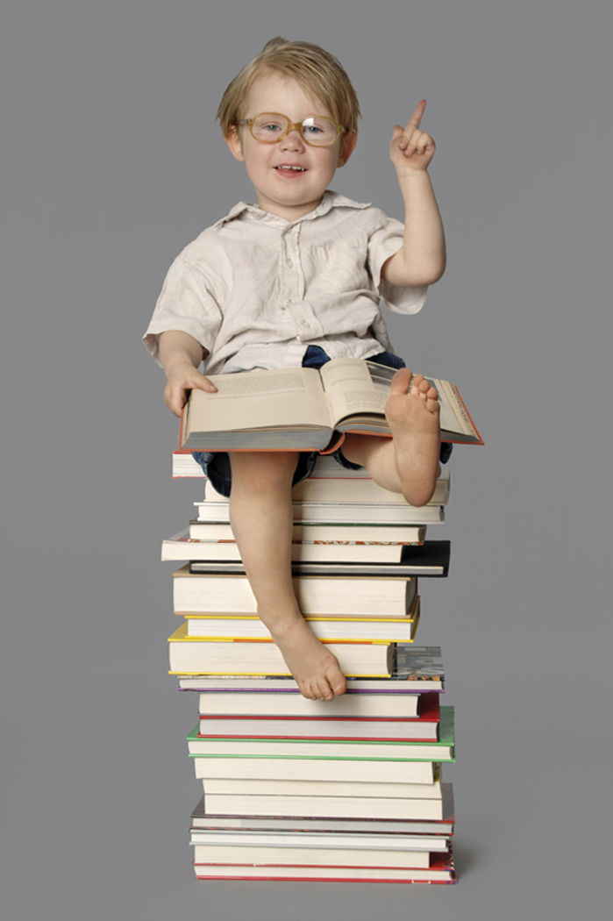
В ходе коррекционной работы с использованием диалогов решаются следующие задачи:
-закрепление введенных в речь /поставленных/ звуков;
-отработка четкой дикции, силы, плавности голоса, направленного выдоха, интонационной выразительности, ее темпо - ритмической организации;
-совершенствование невербального компонента речи (жест, мимика и т.д.);
-формирование навыка грамотного выражения мысли;
-формирование культуры общения и взаимодействия, воспитания любви и уважения к родной речи.
ИГРЫ ДЛЯ РАЗВИТИЯ РЕЧИ ДЕТЕЙ

Кто летает  Дети становятся в одну линию. Ведущий объясняет правила игры: «Я буду называть разные предметы или животных. Если я назову что-нибудь летающее - самолет или воробей, - вы должны поднять обе руки вверх, если нелетающее - не поднимайте. Кто ошибется - выходит из игры.  - Воробей. - Ворона.  - Пчела. - Стрекоза.  - Божья коровка. - Собака.  - Слон. - Кошка.  - Ракета. - Стол.  - Змея. - Облака.  - Орел. И т. д. | Дай определение словам  Цель: активизация словаря, развитие связной речи, внимания, мышления  Ход игры: я начну, а ты закончи:  Мама (какая?) – добрая, ласковая, строгая  Праздник (какой?) – веселый, долгожданный
Дай действия словам  Цель: активизация словаря, развитие связной речи, внимания  Ход игры: я начну говорить, а ты закончи:  Мама (что делает?) – стирает, готовит, помогает…  Праздник (что делает?) – наступает, приходит, радует… | Наоборот  Цель: формировать умение подбирать противоположные по смыслу слова  Ход игры: я начну, а вы продолжите:  Веселый праздник – грустный  Большой подарок – маленький  Светлое небо – …  Чистое платье – …  Хорошее настроение – …  Теплая погода - …
Где Петрушка?  Наглядный материал: кукольная мебель, игрушечный Петрушка  Ход игры: родитель передвигает Петрушку в кукольной комнате: сажает на стул, на дива, за стол, прячет за шкаф, за диван.  Дети объясняют, где Петрушка – Петрушка сидит на стуле. | Четвертый лишний  Цель: развивать внимание, сообразительность, речь доказательную  Ход игры: послушайте и скажите, какое слово лишнее и почему:  - тарелка, стакан, корова, чашка  - чашка, стакан, тарелка, кружка
Лагунова М.В., воспитатель
(по материалам Интернет ресурсов)

